5. DOMAĆA ZADAĆA NA MERLINU

KRUTO TIJELO

Pitanje 1

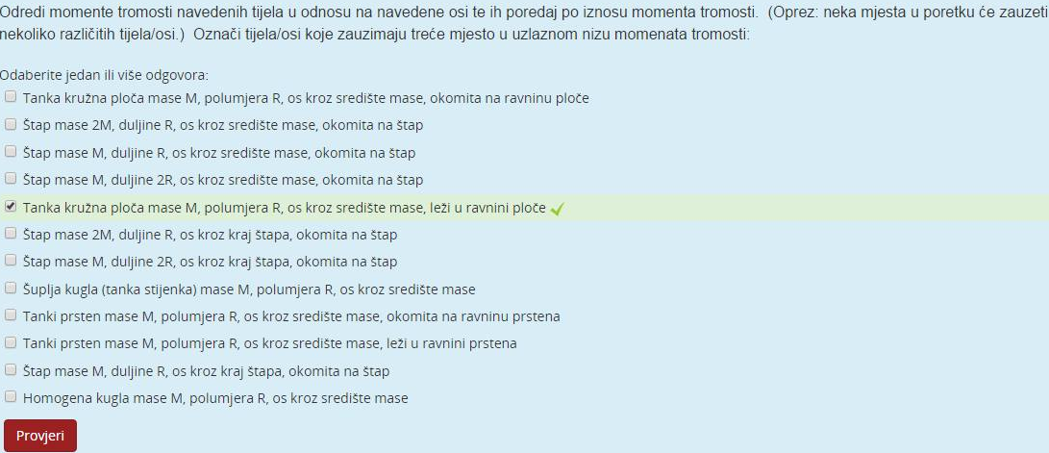

Rješava se pomoću gotovih formula za momente tromosti različitih tijela. Svodi se na uspoređivanje koeficijenata koji stoje uz MR2.

Pitanje 2

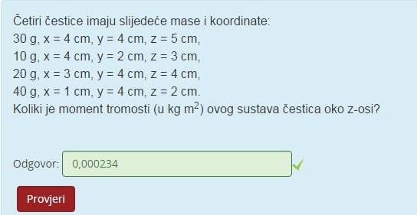

Moment tromosti za sustav čestica računamo po formuli I = ∑miri2 , gdje je *mi*  masa i-te čestice a *ri*  njezina udaljenost od osi rotacije. Budući da je os rotacije z – os, koordinatu z možemo zanemariti (ne pridonosi udaljenosti od same osi).

Udaljenost pojedine čestice izračunamo pomoću x i y koordinate te čestice (Pitagora) :

r = sqrt(x2 + y2)

Konkretno za ovaj primjer:

I = 0.03kg \* ((0.04m)2 + (0.04m)2) + 0.01kg \* ((0.04m)2 + (0.02m)2) +

0.02kg \* ((0.03m)2 + (0.04m)2) + 0.04kg \* ((0.01m)2 + (0.04m)2)

= 0.000234 kg\*m2

Pitanje 3

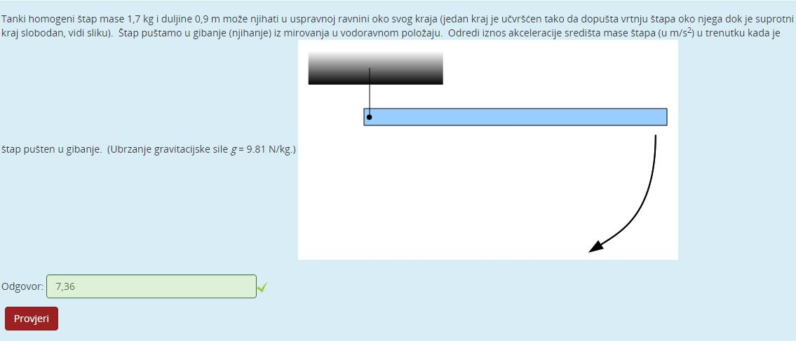

Najprije nam treba moment tromosti za štap koji rotira oko osi kroz kraj štapa, okomite na štap:

I = 1/3ML2 = 0.459kg\*m2

U ovom zadatku moment koji zakreće štap nastaje zbog djelovanja sile teže na štap. Ovaj problem možemo tretirati na način da vektor sile teže ima hvatište u središtu štapa. U tom slučaju udaljenost vektora sile od osi rotacije iznosi r = L/2 = 0.45 m.

M = r x F (vektorski bi trebalo biti)

Budući da su vektori okomiti, jednostavnije pišemo M = r \* F (sin90 = 1)

M = r \* m \* g = 7.50465 Nm

Sada možemo naći kutnu akceleraciju štapa iz relacije M = I\*α

α = M / I = 16.35 rad/s2.

Veza između kutne akceleracije i tangencijalne akceleracije točke koja se nalazi na udaljenosti r od osi rotacije je:

a = r \* α = 7.36 m/s2

Pitanje 4

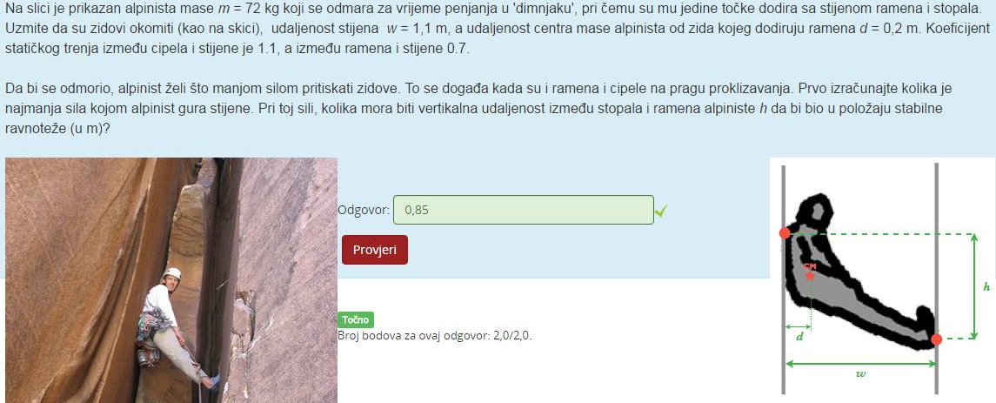

Najprije izračunamo silu kojom alpinist gura stijene. Razlog zbog kojeg alpinist ne padne na zemlju je taj što na njegu djeluju dvije sile trenja Ft1 i Ft2 (neka Ft1 bude ona s hvatištem u ramenima, a Ft2 ona s hvatištem u nogama). Raspisom po y-smjeru dobivamo:

Ft1 + Ft2  - G = 0

Ft1 + Ft2  = G

µ1\*n + µ2\*n = m\*g

n\*(µ1 + µ2) = m\*g

n = m\*g / (µ1 + µ2) = 392.4 N

Jedan od uvjeta za ravnotežu je taj da je suma svih momenata jednak nuli. Potrebno je naći točku oko koje je najjednostavnije postaviti jednadžbu. Pri tome obraćam pozornost na dvije stvari:

1 ) da su udaljenosti osi rotacije od pravaca na kojima leže vektori sila dobro definirane

2 ) po mogućnosti, odabrati točku kroz koju neki od tih pravaca prolaze. Razlog zašto ovo

radim je taj što time izbacujem neke članove iz jednadžbe; ukoliko pravac na kojem leži

vektor sile prolazi kroz os rotacije, udaljenost između to dvoje (pravca i osi rotacije) iznosi

0, i takva sila ne daje nikakav moment (a time i ne zakreće tijelo).

Ja sam ovdje gledao rotaciju oko nogu. Time sam iz svoje jednadžbe izbacio dvije sile (silu reakcije podloge u nogama i silu trenja koja također ima hvatište u nogama). Udaljenost osi rotacije od pravca na kojemu leži vektor težine je w – d, udaljenost osi rotacije i pravca na kojemu leži vektor sile trenja Ft1 iznosi w, a udaljenost osi rotacije od pravca na kojemu leži vektor sile reakcije podloge u ramenima iznosi h (koji računamo).

Napomena, da sam gledao rotaciju u ramenima dobio bih isto rješenje (čak je i bolje ovako, možete sami probati).

Neka moment koji ima smjer iz papira ima negativan predznak (ovo je vaš osobni izbor).

- G \* (w – d) + Ft1 \* w + n \* h = 0

- 635.688 Nm + 302.148 Nm + n\*h = 0

n \* h = 333.54 Nm

h = 0.85 m